**Βήματα Ενεργοποίησης του πρόσθετου πακέτου “Ανάλυση Δεδομένων” στο Excel.**

Θα πρέπει, αρχικά, να τονιστεί ότι ανάλογα με την έκδοση του excel που διαθέτει ο καθένας μπορεί να υπάρξουν κάποιες διαφοροποιήσεις. Σε γενικές γραμμές, ωστόσο, ακολουθούμε τα εξής βήματα:

**1ο βήμα**: Ανοίγουμε ένα φύλλο excel και **επιλέγουμε το Αρχείο**.

Επιλέγουμε το “Αρχείο”

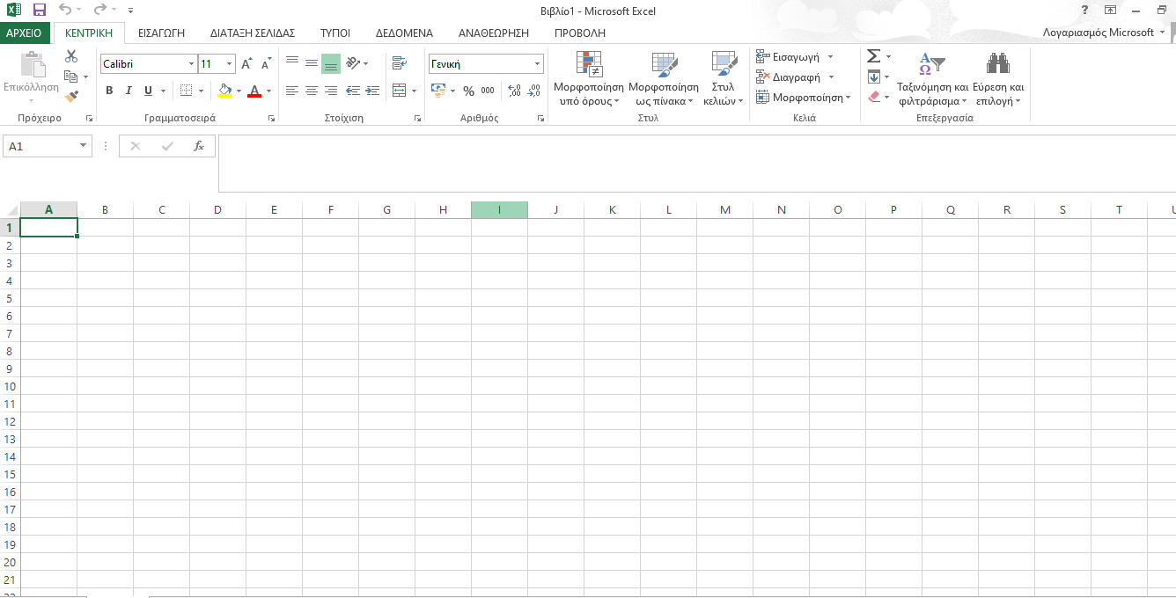

**2ο βήμα**: Επιλέγουμε κάτω-κάτω τις **Επιλογές.**

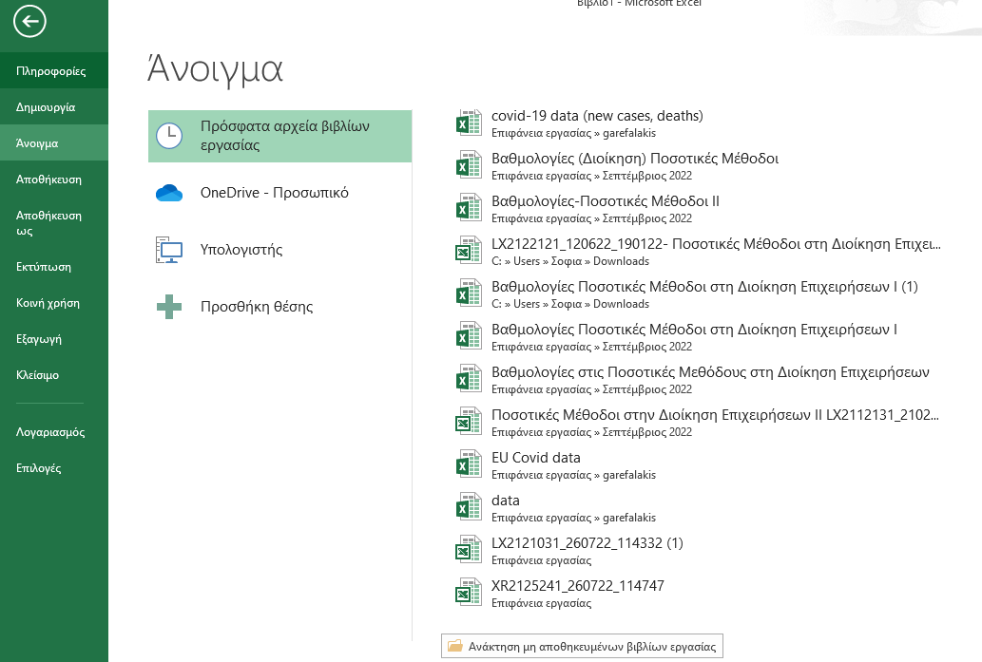

Επιλέγουμε το “Επιλογές”

**3ο βήμα:** Επιλέγουμε τα “**Πρόσθετα”**.

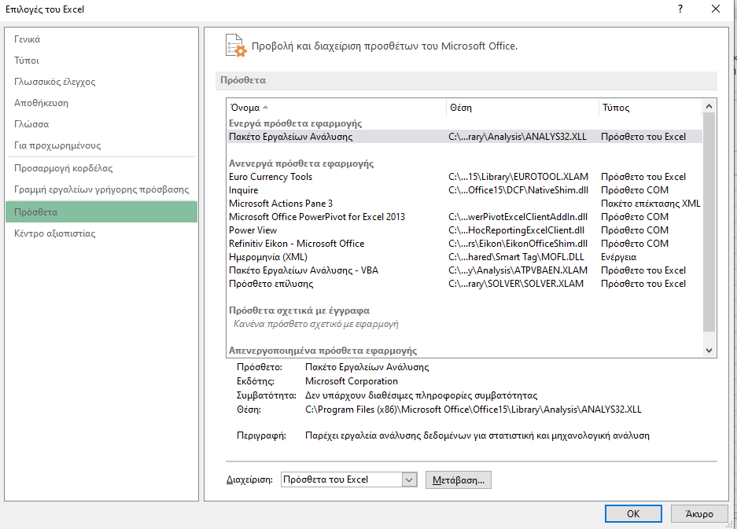

Επιλέγουμε “Πρόσθετα”

**4ο βήμα**: Πατάμε κάτω-κάτω δίπλα από τα πρόσθετα του Excel την **“Μετάβαση”.**



Πατάμε την “ Μετάβαση”

**5ο βήμα**: Τσεκάρουμε το “**Πακέτο Εργαλείων Ανάλυσης**” και πατάμε **“Οκ”.**

Τσεκάρουμε το “Πακέτο Εργαλείων Ανάλυσης”

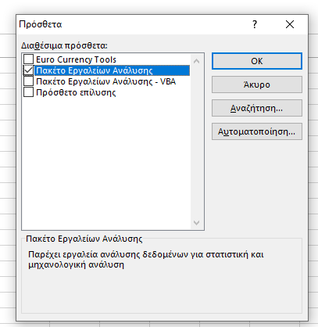

Πατάμε “Οκ.”

**6η βήμα**: Πλέον, έχουμε ενεργοποιήσει την Ανάλυση Δεδομένων, αν πατήσουμε τα “**Δεδομένα**”, **πάνω δεξιά** θα εμφανιστεί η επιλογή **“Ανάλυση Δεδομένων**”.

Πάνω δεξιά εμφανίζεται η Ανάλυση Δεδομένων.

Επιλέγουμε τα “Δεδομένα”

